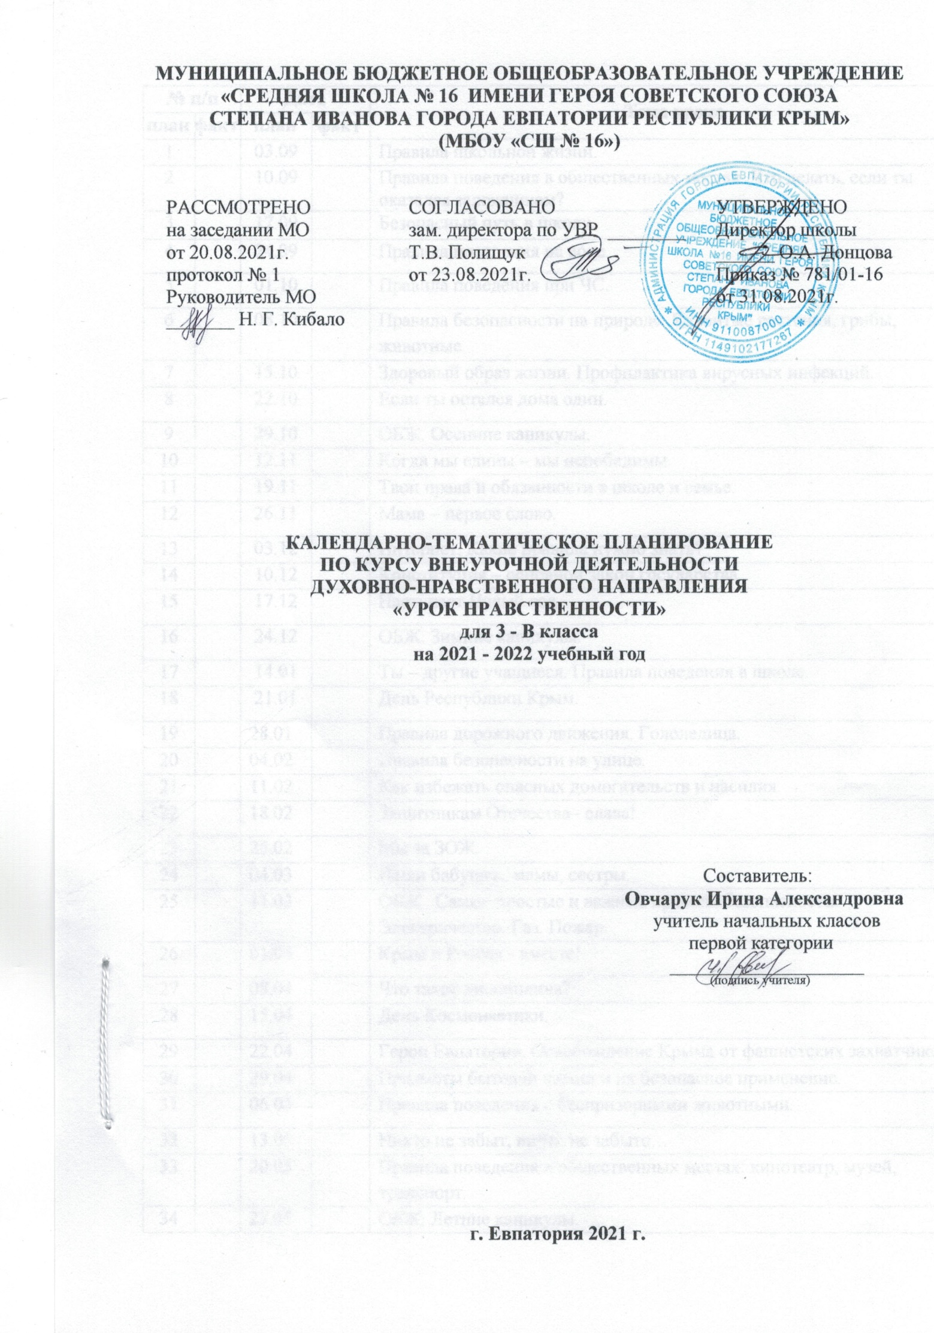
№ п/п |  | Дата |  | Тема урока
план | факт | план | факт
1 |  | 03.09 |  | Правила школьной жизни.
2 |  | 10.09 |  | Правила поведения в общественных местах. Что делать, если ты оказался заложником?
3 |  | 17.09 |  | Безопасный путь в школу.
4 |  | 24.09 |  | Правила поведения на воде.
5 |  | 01.10 |  | Правила поведения при ЧС.
6 |  | 08.10 |  | Правила безопасности на природе. Ядовитые растения, грибы, животные.
7 |  | 15.10 |  | Здоровый образ жизни. Профилактика вирусных инфекций.
8 |  | 22.10 |  | Если ты остался дома один.
9 |  | 29.10 |  | ОБЖ. Осенние каникулы.
10 |  | 12.11 |  | Когда мы едины – мы непобедимы.
11 |  | 19.11 |  | Твои права и обязанности в школе и семье.
12 |  | 26.11 |  | Мама – первое слово.
13 |  | 03.12 |  | Интернет. Какие правила нужно знать?
14 |  | 10.12 |  | Конституция – основной закон государства.
15 |  | 17.12 |  | Наступает Новый год
16 |  | 24.12 |  | ОБЖ. Зимние каникулы.
17 |  | 14.01 |  | Ты – другие учащиеся. Правила поведения в школе.
18 |  | 21.01 |  | День Республики Крым.
19 |  | 28.01 |  | Правила дорожного движения. Гололедица.
20 |  | 04.02 |  | Правила безопасности на улице.
21 |  | 11.02 |  | Как избежать опасных домогательств и насилия.
22 |  | 18.02 |  | Защитникам Отечества– слава!
23 |  | 25.02 |  | Мы за ЗОЖ.
24 |  | 04.03 |  | Наши бабушки, мамы, сестры.
25 |  | 11.03 |  | ОБЖ. Самые простые и важные правила безопасности. Электричество. Газ. Пожар.
26 |  | 01.04 |  | Крым и Россия - вместе!
27 |  | 08.04 |  | Что такое дисциплина?
28 |  | 15.04 |  | День Космонавтики.
29 |  | 22.04 |  | Герои Евпатории. Освобождение Крыма от фашистских захватчиков.
30 |  | 29.04 |  | Предметы бытовой химии и их безопасное применение.
31 |  | 06.05 |  | Правила поведения с беспризорными животными.
32 |  | 13.05 |  | Никто не забыт, ничто не забыто…
33 |  | 20.05 |  | Правила поведения в общественных местах: кинотеатр, музей, транспорт.
34 |  | 27.05 |  | ОБЖ. Летние каникулы.

